الإسم :.......... مدارس الحمر النموذجية

الشعبة :......... امتحان تربية إسلامية للصف الخامس الشهر الأول التاريخ:..................

**الفصل الثاني**

السؤال الأول :وضح المقصود بمعاني المفردات والتراكيب الآتية .....

جعل لكم الأرض ذلولا.............................ذرأكم................................

التنوين.....................................................................................

حاصبا.........................لاتمسهما .................خشية الله......................

النون الساكنة ...............................................................................

المعجزة .....................................................................................

...............................................................................................

السؤال الثاني : أجب عن الأسئلة الأتية بما يناسبها :

1-بين الاجر والثواب الذي اعده الله تعالى لمن يخشونه بالعيب ؟

..........................................................................................................

2-أذكر صور العذاب الذي وقع على الأمم السابقة حين كفروا بالله تعالى ورسله ؟

...........................................................................................................

3- أكتب مظاهر رحمة الله تعالى بخلقه كم ورد في سورة اللمك؟

...........................................................................................................

..........................................................................................................

4- بين فضل الحراسة في سبيل الله كما ورد في حديث ابن عباس ؟

.........................................................................................................

___________________________________________________

أنتهت الاسئلة ..مغلمة المادة :إيمان جميل سمودي

قال تعالى : ( إنّا نحنُ نَزّلنَا غليكَ القرءانَ تَنزيلا)

...................... ................. ................... ...................

........................

من الآيات الكريمة إستخرج حرف النون وحدد حركته وأكتبه في الصندوق

النون الساكنة والتنوين لها أحكام تسمى أحكام النون الساكنة والتنوين ماهي ؟

.................. ................... ................. ....................

أيد الله تعالى الرسل بمعجزات إملأها بالفراغ ..

رسول الله محمد ( ) رسول الله صالح ( ) رسول الله موسى ( )

.................... ...................... ...........................

بين عقيدة المؤمن والكافر بالنصر والرزق كما ورد في سورة الملك ؟

............................................................................................................................................................................................................................................................................................................ ...................................................................................

ماهي الأوقات الأنّسب للزيارة والإستئذان قبل الدخول ؟

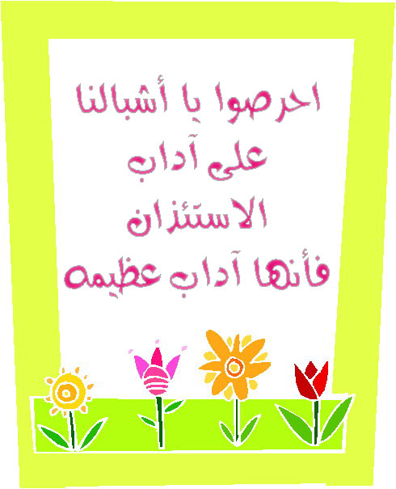

........................................................

....................................................................................................................

لماذا أمرنا الإسلام بالإستئذان قبل دخول الأماكن الخاصة ؟

.....................................................................................................

حمل رسالة الإسلام رجال قدموا في سبيله أموالهم وأنفسهم إرضاء لله تعالى ومنهم عثمان بن عفان ..أكمل البطاقة التعريفية بالصحابي عثمان بن عفان :

أسمه .............................................................................................

ولادته ..........................................................................................

لقبه...............................................................................................

فضله في الإسلام ................................................................................

صفاته الخُلقية ....................................................................................

إستذكر الأشهر الهجرية وإملأها في الفراغات الآتية...

محرم ........ربيع الأول ...........جماد الآخرة .......رجب ,شعبان ...........شوال

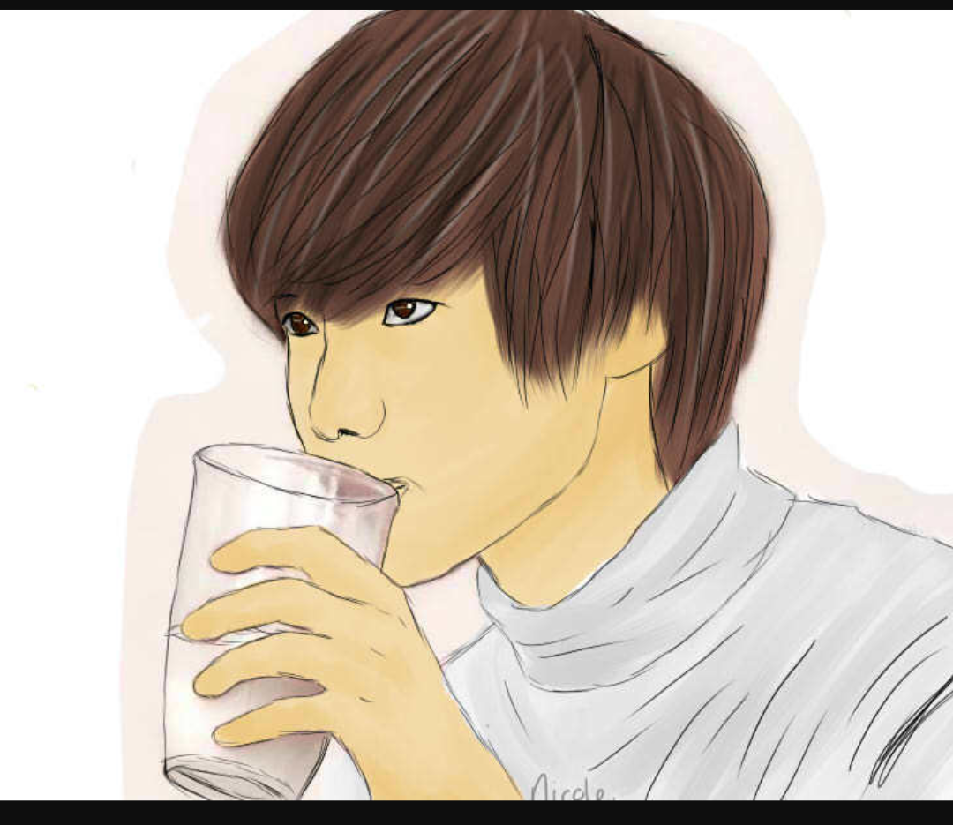

للصيام مبطلات من فعل منها عامدا فقد بطل صيامه أذكرها ؟

.................................................................................

بين حكم إستخدام السواك وفرشاة الأسنان والمعجون في شهر رمضان ؟

.........................................................................................................................................



أكتب أنواع النون ؟

..................................... ...............................................

........................................................................................

._______________________________________________________

 أنتهت الأسئلة

اللهم إغفر لنا ذنوبنا وحقق لنا مايكون خيراً لنا ...

معلمة المادة :إيمان جميل